基于独特发力方式的传统武术技击精华探析∗
杨建营
（华东师范大学 体育健康学院，上海200241)
摘 要：针对近年来因传统武术与现代搏击对决屡屡败北而导致的社会舆论方面对传统武术全盘否定的事实，主要从发力方式角度挖掘提炼了传统武术的技击精华，得出以下结论：1）武术界存在两种发力方式：一种起于脚，主宰于腰，发之于梢；一种以人体之中节为起始点，向四梢发放。两者分别具有不同的力学原理和不同的训练重点，也分别具有各自的优势和缺陷。2）第一种发力方式是人类武技普遍具有的发力方式，第二种发力方式才是中华武术独特的发力方式，应将其挖掘提炼出来，对人类武技的发展做出中华民族应有的贡献。
关键词：传统武术；技击；精华；发力方式；丹田；命门
中图分类号：G852 文献标识码：A 文章编号：
DOI:

收稿日期：
基金项目：国家社会科学基金一般项目：中华优秀传统武术拳种的传承发展体系研究（19BTY113）。
作者简介：杨建营（1972－），男，山东宁津人，博士，教授，博士生导师，主要研究方向：武术基础理论、武术文化、武术教育、武术发展。
Analysis on the Merits of Traditional Martial arts based on its Unique Way of Generating Force
YANG Jian-ying
(School of Physical Education and Health, East China Normal University, Shanghai 200241, China)
Abstract: In view of the fact that traditional martial arts have been denied by public opinion in recent years because of the repeated defeat by modern fighting, the essence of traditional martial arts has been excavated and refined from the perspective of force generation,. Conclusions were drawn as the following: 1) There are two different ways of force generation in the martial arts. One starts from the foot, dominates the waist, and sends force to the tip, the other starts from the middle part of the body and sends force to the fourth tip. They have different mechanical principles and different training emphases, and have their own advantages and disadvantages separately. 2) The first way of force generation is the universal way of force generation of human martial arts, and the second way is the unique way of force generation of Chinese martial arts, which should be mined and refined to make the Chinese nation's due contribution to the development of human martial arts.
Key words: traditional martial arts; the art of attack and defence; essence; the way of force generation; the pubic region; the gate of vitality

1引言
自2017年4月雷公太极掌门人魏雷被综合格斗教练徐晓冬秒杀，至2020年5月混元形意太极掌门马保国对战业余搏击教练王庆民的完败，3年间传统武术与现代搏击屡次对决，但均毫无悬念地以失败告终。这种现实将传统武术推到了风口浪尖，越来越多的局外人认为“以太极拳为主的内家拳，甚至整个传统武术，不仅不堪一击，而且谎话连篇、一无是处”。从最本源的技击角度传统武术难道真的一无是处？号称“博大精深”的中华武术难道真的没有其精华所在？以“技击之道”为最高追求的太极拳难道真的没有独到之处？面对以上问题，直面技击而不是回避技击，是武术理论工作者应尽的研究义务。该课题以多年来的不断思索、观察反思、多方调研、学习体悟为基础，仅仅对传统武术技击精华中的一个具体的“点”——处于核心层的劲力进行挖掘提炼，以此回应社会舆论对传统武术的全盘否定。
在展开研究之前，对文中的核心概念传统武术、技击、拳种分别界定如下：传统武术即历史上沿传下来的以技击为本源追求、以拳种为单位的中华武术技艺；技击即运用一定的技艺进行攻防，是武术的本源，是贯穿于所有武术拳种的一条主线；拳种是传统武术的基本单位，是“不同习武者对在技击实践过程中获得的某方面技击体验反复钻研，将其向纵深发展，并以之为核心而形成的一整套技术训练和传承体系”，其核心是“偏于一隅”的技击术[1]。《辞海》对“传统”一词的解释是“历史沿传下来的思想、文化、道德、风俗、艺术、制度以及行为方式等……是历史发展继承性的表现”[2]，由此而言，传统是一个发展的范畴，其本身是不断变化的，并关联着“过去”“现在”和“未来”[3]。故此，传统武术绝非过去的武术，而是一种从过去穿越现在并指向未来的一以贯之的技术体系。历史形成的诸多传统武术拳种之所以能开宗立派，都因有各自的技击精华，但在后续发展过程中有些已经被淹没。将被淹没的技击精华挖掘提炼出来，正是该课题研究的重点。

2着手研究传统武术独特发力方式之前的长期思索、观察反思及学习体悟
2.1长期思索
自20世纪70年代末国家体委进行散手对抗试点试验以来，武术界对传统武术技击与现代散打的争论就从未停息。理论层面，传统武术习练者一直对散打口诛笔伐，认为这种“拳击+腿+摔跤”“类似于恶汉子干架”似的技术是“国外武技的翻版与拼凑，不是真正的中华武术”；实践层面，不同拳种的民间拳师挑战现代散打的尝试接连发生，虽均以失败告终，但他们仍坚信：传统的中华武术技击绝非如此。对此持否定态度的武术理论研究者则认为：无论东方人还是西方人，白人、黑人还是黄种人，都有基本相同的生理结构，这就决定了他们遵循共通的技击规律，具有大致相似的技击技术；直拳、摆拳、勾拳，抑或说冲拳、掼拳、抄拳，是最简单实用的拳法，这是人类共通的技术，无所谓东方、西方之分；虽然中华武术套路技术气象万千，但具体到实战竞技，都会在竞赛规则引导下标准化，被规范成最简洁、最实用、最有效、最科学的技术，直、摆、勾是最简洁实用的拳法，因此是各类武技的最终必然选择。如上所述的众多传统武术习练者的坚守，说明传统武术肯定存在值得坚守的地方；现代散打技术的简单、直接、有效，说明其技术确实科学合理。这也启示我们：可能两者都有其精华所在。
在10多年前攻读博士学位期间，曾与不同习武者进行技艺交流，在这个过程中确实发现了两种不同类型的技术：其一是有拳击训练背景的武术散打习练者，其每一拳都具有由脚到手节节贯穿的整体劲，技术既简洁直接又科学有效，不仅动作启动时完全没有预兆，而且最终发出的力量也是摧毁性的；其二是有太极拳、形意拳、八卦掌、螳螂拳等传统武术拳种练习背景的武术习练者，虽然被其拳掌击到的瞬间感觉软绵绵的，但一旦接触到身体之后，一股洪水般的巨大力量接踵而至，能直接把人打个跟头。仅凭直观体验，两种发力方式有很大区别，应各有精华，而后者的精华正是前者所欠缺的。由此可以推论，中华武术在对抗竞技化过程中形成散打虽继承了传统武术的部分精华，也汲取了国外格斗术的先进经验，但仍存在缺失，这些缺失可能正是以上传统武术习练者所坚守的内容。由此，从发力方式角度探析传统武术技击，成为一个很有现实有意义的研究。
2.2观察反思
为深入探讨以上问题，近10年来曾就武术发力方式问题与武术界的不同专家学者展开讨论，他们或支持现代散打，或支持传统武术，但均未给出满意的解释。鉴于这种状况，最后把寻访范围锁定于对现代散打和传统武术兼而习之者，力图通过访谈及技艺观察进行反思，寻找传统武术独特发力方式的答案。
1）观察反思的主题之一：现代散打与大成拳的比较
2013年9月于杭州与武术界的后起之秀章箭展开了热烈讨论，章箭自幼进行竞技武术套路训练，后又进行竞技太极推手训练，同时还学习了现代散打，并有练习大成拳、传统太极拳的经历。应该说其武术实践很全面，其切身体会具有一定代表性。该受访者重点对现代散打与大成拳的技术进行对比分析，主要论点如下：
就各自的优势而言，散打是一种很灵活的技击方法，其练习者的优势是拳、腿、摔技法全面，在拳腿技法方面放长击远，而且步法移动转换快，距离感好，在实战过程中可充分发挥“一寸长一寸强”的优势；大成拳的优势在于贴身近打，以近距离快速、短促的整体爆发力为主，不仅转换快、进攻节奏快，而且具有很强的杀伤力，是一种很霸气的拳种，一旦近身，可使人防不胜防，在实战过程中可充分发挥“一寸短一寸险”的优势。
就各自的缺点而言，散打只有长劲，缺少寸劲，在近距离缠抱时除了摔法之外基本上无计可施；大成拳只有短劲，缺乏长劲，且步法移动、抗击打能力方面有很大欠缺。以散打技术中的拳法为例，类似于西方拳击及中国古代的长拳，是将腿及腰胯的力量传到手臂，最终发长劲击打。这种放长击远型技法必须以一定的距离做基础，而一旦距离被破坏，其长处则很难发挥。散打运动员之所以与泰拳抗衡时劣势明显，是因为近距离实战时，泰拳有肘膝技法，而散打运动员除了摔法之外，没有其他方法。大成拳习练者存在的普遍问题是步法不灵活，因此，一旦跑起来，游起来打，其霸气则丧失殆尽，难以发挥。例如，当散打运动员熟知大成拳家惯于贴身近打、靠短促爆发力赢人时，根本不给对手进身机会，通过灵活的步法和躲闪进行防守之后，侧踹腿跟进，高鞭腿侧击，完全可限制其劲力的发挥。同时，大成拳习练者一般都是业余选手，缺乏抗击打能力训练，在这种情况下很容易被散打练习者轻而易举地击倒。
通过以上对比分析可得出以下论断：1）大成拳练习者遇到散打运动员之所以屡屡败北，其一是因为步法不灵活，其二是因为缺乏抗击打能力训练，而步法灵活、有一定的抗击打能力，则是散打练习者的优势；2）散打运动员之所以无法与泰拳抗衡，正因为缺乏大成拳习练者的近距离发力能力，近距离内散打练习者虽然有摔法，但缺乏断手发力能力，这是散打运动的缺陷；3）如果大成拳练习者在注重站桩的同时，能够恢复原有的健舞练习或吸收散打运动的步法，如果散打技术体系在突出灵活步法的同时，能够把大成拳的近距离爆发发力吸收进来，则会两全其美。
其中，大成拳的近距离短促发力方式，是与散打运动的发力方式完全不同。中华武术自古就有“长拳短打”之说，就发力方式而言，散打属于“长拳类”，大成拳属于“短打类”。对中华武术的“短打类”技艺的发力机制进行研究，应该是研究传统武术劲力的一个突破口。
2）观察反思的主题之二：现代散打教学中对传统武术站桩、推手的吸收
2014年夏曾向北京体育大学武术学院散打教研室主任李印东博士探寻其散打教学过程中对传统武术技法的融入实践。该受访者曾习练形意拳、太极拳、八卦掌、螳螂拳等传统武术拳种，还曾于1993年获山东省济南市形意拳散手擂台对抗赛的擂主，自1998年以来一直在北京体育大学武术学院从事散打教学实践，对传统武术和现代散打都有一定造诣。
据其介绍，北京体育大学武术散打专业的技术课程的常规安排如下：前两学年的教学内容首先是现代散打技术体系几个简单的拳法、腿法、摔法、步法，然后是实战；后两个学年的教学内容是表演性的套路、养生、民间体育等。而李博士从2008年就对自身授课班级进行了课程改革：在教学计划中安排了站桩、推手等传统武术内容，把寸劲击打和推手控制作为教学重要。具体课程设置如下：第一学年的两个学期除了常规的散打技术教学之外，分别把站桩、太极推手作为教学重点。站桩教学具体选择了形意拳的三体式和太极拳的混元桩，两个桩法一个前后站位，一个左右站位，很有代表性，据此基本上能够激活身体；太极推手训练的教学重点是使学生在对抗过程中找力的平衡，学会控制对方重心，借力打力的方法，最终将其和散打摔法结合起来。第二学年的两个学期的教学内容主要是综合运用，特别是强化学生的个人技术，抓绝招。
通过站桩练习之后，学生的切身体验如下：最初感觉身体发沉，但继续练习后则明显感觉身体发轻，特别是在步法移动时，感觉特别轻快。不仅如此，学生还具备了近距离贴身发力能力，而且前手拳能够发出比后手拳还大的劲力，从而突破了现代散打的拳腿击打技法必须以一定距离为前提发力的局限。此外，太极推手技艺的融入，使得学生在贴身近打时能够用很轻巧的方法将对方摔倒，并且，没经过这种训练的学生在对抗过程中明显感觉手脚无法伸开、技法难以发挥，有一种被包裹起来的感觉，只能在外圈转，无计可施。李印东博士举了一个例子，在这种教学模式下培养的一个学生曾与校队散打队员比赛，仅用小动作，用前手拳发寸劲，就能把对方打倒，最终赢12分，优势获胜。由此可知，传统武术拳种中的一些精华经过提炼以后确实可以用于现代散打，而且效果很好。
通过对其改革实践经验进行总结可知，传统武术中的站桩可以应用于现代武术散打训练，其主要作用在于使身体移动轻快，并有助于形成近距离整体发力的能力；传统武术的推手也可以应用于现代武术散打训练，其主要作用在于形成良好的控制能力。而这两种能力，正是现代散打运动所缺乏的。由此而引发了如下思考：站桩之后的这种整体发力能力以及太极推手的控制力是通过什么样的发力机制实现的？
2.3学习体悟
为进一步探寻传统武术技艺的精华，理解其深层次的发力机制，2015-2020年曾20余次赴江苏无锡，亲身体验天龙太极的主要传播者徐亚奎创办的归元武学所传授的太极拳技艺，从而在很大程度上理解了太极拳的技击精华。徐亚奎曾多次获国内及国际太极推手比赛冠军，还曾获得武林风对抗赛冠军，并以太极拳技艺征战全国泰拳锦标赛，获得亚军，应该说，其对太极拳的技击精髓有深刻体验。
通过多次参加由其举办的太极拳学习班并反复练习相关技术，具备了亲身体验发现：不同于西方拳击、现代散打等运动把训练重点放在骨骼肌的快速发力能力和身体的快速移动等方面，归元武学把训练重点放在对人体骨骼间架的调整以及呼吸之气的利用方面，把作为人体之中节的命门和丹田作为两个关键点，要求蓄劲时吸气，把全身的劲力都向中间聚拢，聚拢的核心是脊柱中间的命门处，而发劲时呼气，随着脊柱的对拔拉伸、骨盆的下落前滚，迅速气沉丹田，劲力从中间向两头对拔拉伸，下面因大地的存在而获得稳定支撑，上面的劲力则破指而出。同时，气沉丹田时也产生了以丹田为核心的向四面八方的膨胀力，这种力不仅下行至腿，形成稳定支撑，而且上行至手，行于手指。
传统武术界将这种通过调整骨骼间架而形成的劲力蓄发形象地比喻为“蓄劲如开弓，发劲如放箭”，而将通过呼吸之气的沉聚而形成的劲力形象地比喻为“炸丹田”。对于身体这种能力的训练，可通过具体的太极拳招式实现。归元武学常采用对太极拳的单势技法进行反复重复练习的训练方法，具有可分为初级、中级、高级三个训练阶段，每个阶段又分为三个层次，称“三级九层”训练法。以初级阶段的三个层次手脚协调、中节贯通、中心收放为例，其中，前两层重点训练身体节节贯穿的能力，第三层则重点训练以人体之中节为核心的劲力蓄放能力。以太极拳起势为例，起的时候遵循“吸气、提气→卷骨盆、勾尾闾→抬手臂”的顺序，落的时候遵循“呼气、沉气→落骨盆、插尾闾→按手臂”的顺序，其目标是形成“呼吸带动核心部位动，核心部位带动四肢动”的劲力模式。其中的卷骨盆、勾尾闾及落骨盆、插尾闾的训练目的，正是提高人体脊柱之弓的张弛开合能力，最终达到“蓄劲如开弓，发劲如放箭”的目标；而吸气、提气及呼气、沉气的训练目的，正是提高丹田的蓄放能力，最终达到气沉丹田时能形成向四面八方的膨胀力的目标。
在以上长期思索、观察反思、学习体悟的案例中，无论是传统武术习练者的坚守、技艺交流过程中的亲身感受，还是被寻访者将散打与大成拳的对比分析、将传统的站桩及推手融入散打教学的实践，或是在躬行实践、学习体悟过程中的获得的太极拳的技击精华，都有相通之处，这些都集中于发力方式方面。传统武术在发力方式方面肯定存在可继续深入挖掘的精华。

3相关武术劲力研究的文献梳理
在阅读大量相关文献资料后发现：传统的中华武术确实存在两种发力方式：一种是“力由根节起”的劲力传递模式，一种是“力由中节发”的劲力传递模式。“三节四梢”是中国传统文化中的常用概念：中医上的“四梢”是指作为血、肉、筋、骨之末端的血梢、肉梢、筋梢、骨梢，分别为头发、舌头、指甲、牙齿；整个身体可分为梢节、中节、根节三部分，分别为头、腰、腿。而在传统武术中是有区别的：更多的拳种把两手、两足视为四梢，把人体的下肢、腰腹、上肢分别视为根节、中节、梢节，如果用腿法进攻时，则进攻腿为梢节，支撑腿为根节。接下来的论述以此为依据。
按照武术界的普遍认识，劲力的传递过程是“起于根，顺于中，达于梢”或“力发于根，主宰于腰，形于手指”。一篇专门研究武术劲力的硕士学位论文《武术劲力之研究》在阅读大量文献基础上完全肯定了这种观点^{[4]}。相关劈挂拳的研究也指出：其劲力“以脚为根，手为梢，腰为轴”，遵循“起于脚、顺于腰、达于手”的发劲规律^{[5]}。一些太极拳研究者也提出类似观点：“劲起于脚（足），行于腿，主宰于腰，发于梢”^{[6][7]}；“劲发于脚，起于腿，主宰于腰”^{[8]}；“其根在脚，发于腿，主宰于腰，形于手指”^{[9]}；“劲起脚跟行于腿，主宰于腰，发于梢”^{[10]}；“力从足跟生，行之于腿，丹田抖动，脊背发劲，形于梢节”^{[11]}等等。拳击、现代散打等格斗类运动基本上都采用这种发力方式。由于人体是由诸多关节连接而成的链状结构，所以有些学者把这种发力方式形象地比喻为鞭打技术^{[12-16]}，力量从人体之根部节节贯穿，最后使梢端获得最高速度，从而完成击打。不仅摆拳、鞭拳、鞭腿是鞭打技术，其实直拳、踹腿也是鞭打技术，只是不如前面三个技术的鞭打效果直观而已。有学者还以拳击的后手直拳为例从力学角度剖析了这种鞭打技术^{[17]}。只要骨骼肌具有快速发力能力，整个身体的动作很协调，就能够使梢端获得最大速度，从而产生巨大的击打力。这种由下而上节节贯穿的鞭打式发力方式，是人类武技的普遍规律，西方拳击、中国古代的长拳普遍采用这类发力方式，即使一些短打类拳种也兼具这种发力方式。
然而，普遍之中也有特殊，在长期实践基础上，中华武术的习练者探寻出一条“力由中节发”的特殊发力方式。例如，太极拳界流传着“上下九节劲，节节腰中发”“周身九节劲，节节不离腰”“力由脊发，机关在腰”^{[18]}等说法。赵堡太极拳歌诀中有“劲由脊发丹田生”之说^{[19]}。传统武术名家姜周存教授对太极拳进行深入研究后更进一步指出：其拳架练习时，“在意识的引导下，一方面由丹田处向四周稍节徐徐贯劲，另一方面各处骨骼肌肉可随着动作产生对拉拔长和螺旋滚转的意感，即所谓意气潜转支撑八面”^{[20]}。这里所讲的发力顺序是“由丹田处向四周稍节徐徐贯劲”，即劲力以人体之丹田为核心向四周传递；其中所言的“对拉拔长”即脊柱之弓以命门为核心而拉直，即把蓄满了劲的弓回弹拉直；“螺旋滚转”是指最终传到梢节的劲力是滚动而非平动。这种发力方式显然以人体之中节为起始点。无独有偶，武术界首届博士田金龙在其学位论文中更为详尽地指出：太极拳是“以丹田为调控的内劲的活动方式”，一方面“躯干带动四肢向中心点靠拢”，另一方面“躯干催动四肢向外扩张”；“以丹田为中心的入劲与出劲找到了运动的核心与主宰”；“‘出劲’应是丹田‘透出’之劲，‘入劲’应是丹田‘吸入’之劲；‘开劲’应是丹田‘催开’之劲，‘合劲’应是丹田‘收合’之劲”；太极劲即“以丹田为中心”的“由外向内的收劲”与“由内向外的透劲”的吻接状态^{[21]}。太极拳名家徐亚奎也指出：丹田是“劲气聚散的中心”，“丹田发劲形成两股力量，一支向手传递，一支向下传递到脚”^{[22]}。还有学者指出：太极拳内劲的启动“以腹部（丹田）为核心，由里及外，逐层鼓荡放大波浪式传递”，其特点表现为“从核心向四周扩散，如同地震的震心向四周波及一样，又如同一块石失溅起的波纹向四周散散去一样”，“内劲因从核心向四周鼓荡，使自己居中能支撑八面，同时对方感觉不到力点，只觉被弹而出”^{[23]}。另有学者解释了这种“源动于腰脊”“节节贯串于四梢”的发力方式：这种力上行“转旋臂膀，形于手指”，下行“转膝旋踝，达于趾端，螺旋形地缠绕绞转”，形成一系列复杂的“空间旋转运动”^{[24]}。
以上起始于中节，“力由脊发”“以丹田为中心”发力的观点都是由太极拳研究者提出来的，然而，如前所述，还有很多太极拳研究者认为“力从足跟生”“其根在脚”。到底哪一个正确？翻阅太极拳“老三本”，武禹襄在解释《十三势行功歌诀》的《打手要言》时，前面说“蓄劲如张弓，发劲如放箭”（注：箭都是从中间发出去的），后面又说“其根在脚，发于腿，主宰于腰，形于手指，由脚、而腿、而腰，总须完整一气”（图1）；李亦畬在《五字诀》中先说“发劲要有根源，劲起于脚根，主于腰间，形于手指，发于脊背”，又说“力从人借，气由脊发”（图2）；王宗岳《十三势行工歌诀》中也说“命意源头在腰隙”（图3）。由此而言，太极拳可能兼有两种发力方式，只是这些太极名家可能因保守，对于各拳种普遍具有的发力方式讲得很清晰，而对这种独特的中节发力方式讲的比较隐晦而已。
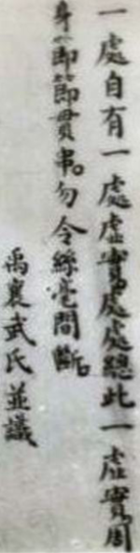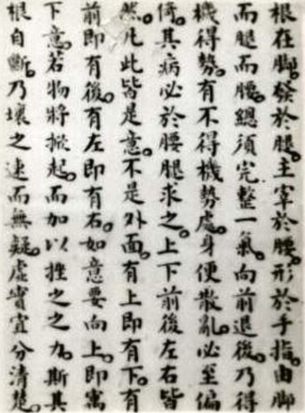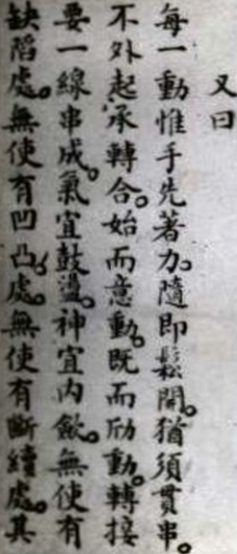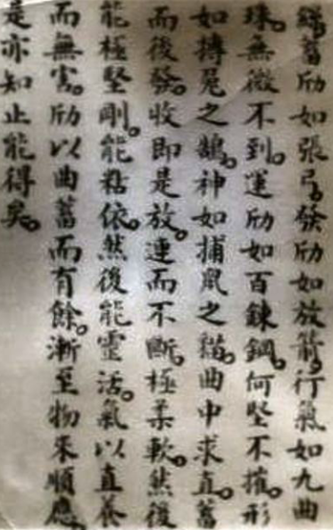
图1 武禹襄的《打手要言》（源自郝和珍藏《王宗岳太极拳论（后附小序并五字诀）》）
Fig.1 Statements of attack-defence by WU Yu-xiang from Taijiquan Theory of WANG Zong-yue treasured by HAO He
图2李亦畲的《五字诀》（源自郝和珍藏《王宗岳太极拳论（后附小序并五字诀）》）
Fig.2 Five-word formula by LI Yi-yu from Taijiquan Theory of WANG Zong-yue treasured by HAO He

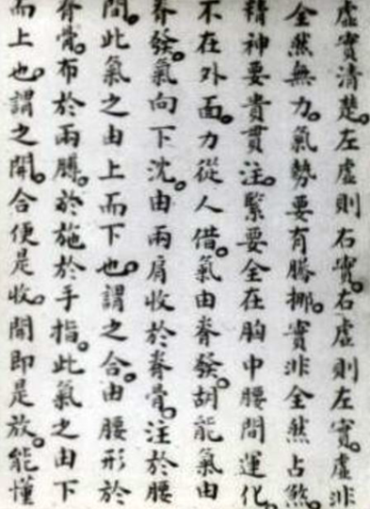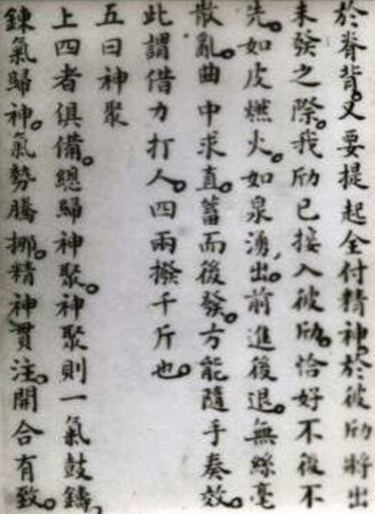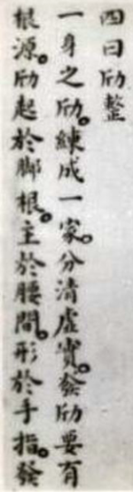

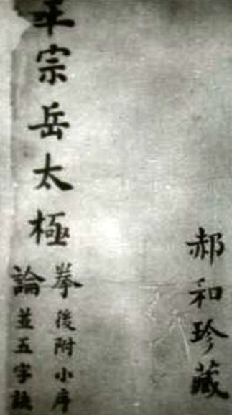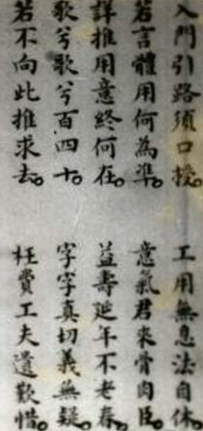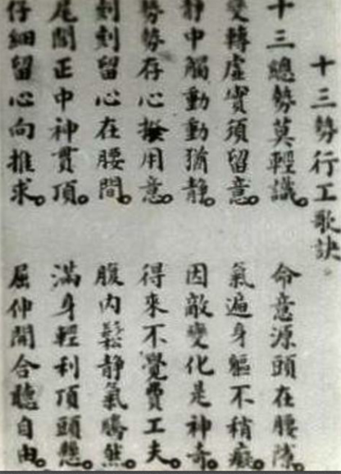
图3 王宗岳《十三势行工歌诀》（源自郝和珍藏《王宗岳太极拳论（后附小序并五字诀）》）
Fig.3 formulas put into verse of 13v motion from Taijiquan Theory of WANG Zong-yue treasured by HAO He

实际上，不只是太极拳，其他一些拳种如螳螂拳、心意拳、形意拳、大成拳等的习练者也提出以中节为起点的发力方式：螳螂拳讲究“蓄劲在裆腰，挡风阻雨两臂摇”；心意拳的“浑元桩”旨在“滋养丹田”，达到“由内催外，劲达四梢，实现技击之目的”^{[25]}；形意拳讲“内劲发自丹田，运至周身”^{[26]}。还有学者对形意拳的发劲过程细化为提劲、追劲、按劲三步，其中提劲的作用是“让对方拔根”，通过进身，运用“拗劲”掀起对方，而拗劲“源于丹田，主于腰尾，发于四梢”，进身时要“腰催胯、胯催膝、膝催脚，臂膀只做力的传递与支撑”（注：这里劲力是从中节起始），唯此才能“把根力运于肘和手，以拗劲掀起对手，使其拔根”；形意拳的劲力“上行是肩催肘、肘催手、手催指；下行是腰催胯、胯催膝、膝催足”^{[27]}。此处所言的劲力也是从中节向两端运行，其发人理念与杨式太极拳完全相同。另有研究者将大成拳与拳击、外家拳进行了对比，指出：大成拳的劲力由站桩而得，其发力时“遍体皆挣力，无处不弹簧”，这种力“浑元爆炸”“一触即发”，与“甩胳膊、抡拳头”，靠“距离的惯性”而发力的外家拳、拳击有根本区别；大成拳的发力特点是搭手作人，而非抡拳头；硬打硬进，打实不打虚；出手不空回，不靠“连珠炮”取胜^{[28]}。这种“混元爆炸”的发力方式也是中节发放，其“搭手作人”与太极拳“不沾身不发力”极为类似。还有学者客观地比较了内家拳与外家拳的发力方式，指出：就表现形式而言，外家拳的力是一种爆发冲击力，具有线性特点，单纯、简捷，而内家拳的力则是一种爆发膨胀力，具有旋转和辐射特点，复合、多变^{[29]}。至于什么是内家拳，武术界没有定论，但确实存在两种不同的发力方式则是客观存在的事实。王芗斋曾将中国拳术与西方拳术进行对比，认为其根本差异在于“整体力”的获得^{[30]}，这里的整体力正是第二种发力方式。

4对武术发力方式的解析
通过以上文献梳理可知，传统的中华武术确实存在“力由根节起”“力由中节发”的两种劲力传递模式。第一种发力方式是人类武技普遍具有的发力方式，由于已有诸多研究成果，又便于理解，所以不再赘述，而对于第二种发力方式，由于仅仅存在于部分武术拳种，是中华武术独特的发力方式，且难以理解，甚至没有亲身学习体悟，还令人难以置信，故此，对其重点讨论。
在这种以人体之中节为起始点的发力方式中，有两个关键点：丹田、命门。按照道家导引养生术的划分，人体丹田有上丹田、中丹田、下丹田之分，而在传统武术领域所言的丹田一般是指下丹田，在人体脐下的小腹内，是腹部的一片区域，其中心点在人体直立时的身体重心的位置。命门是人体的一个穴位，在脊柱的第二、三腰椎棘突之间，两肾俞之间，是肾间动气之处，因被视为“元气之根本，生命之门户”而得名。围绕丹田和命门，又分别形成了具有不同力学原理的两种练习方法，或合二为一的练习方法。为便于理解，下文首先从一些形象、直观的物理现象切入，在形成感性认识基础上，再解析其内在的力学原理。
4.1以丹田为核心的发力方式
现实生活中很多物理现象与以丹田为核心的发力方式很相似。例如，在马路上飞驰的汽车，其动力来源在哪里？如果仅仅从外观上感性地认识，应该源自车轮，是车轮的飞奔带动了汽车的飞驰。而再往深处探究，其动力来源是发动机，是发动机带动车轮运转而形成了向前飞奔。当然，不可否认，如果没有地面对车轮形成稳固支撑，也难以前行，但不能因此而认为车轮是动力源泉。又如，有步枪射击经历的人都有以下体验，在射击时必须用肩抵住枪托，因为在扣动扳机将子弹射出的一瞬间，枪会产生后坐力。这是典型的“力由中节发”。在扣动扳机时，在枪的中间产生化学爆炸，使化学能转化为机械能，这种由化学能产生的爆炸力是向四面八方的，但由于枪管的坚硬，这种力只能表现为前后两个方向，向前的力把子弹送出，向后的力则通过枪托传到肩上而被肩固定。子弹获得的力显然是由步枪中节的化学爆炸而形成的，而绝非由人的肩部抵住枪托（根节）而产生的，人的肩膀抵住枪托的作用仅仅是形成固定支撑，但绝不是力源。再如，节庆日的烟花爆竹中有一种“二踢脚”，俗称“二响”，即在地面爆炸响一次，然后空中再爆炸响一次。问题是第一响后是如何升空的？原理是什么？根据其制作结构，火药被厚纸密实地卷在当中，但在当中被土或水泥分成两层，当中有引线相连；燃放时，通过下部的引线首先点燃底端的火药，而底端下面的“后门”堵得不严。正因此，下层火药被点燃之后产生的冲力会向下将“后门”冲开，向下喷射，正是向下喷射的气流产生向上的反作用力，才将爆竹推向空中。由此而言，“二踢脚”升空的动力来自于下半部分当中的火药爆炸，而绝非与地面相连的底座。所以其升空的力源也是中节的爆炸力，而非底端的支撑。
查阅爆炸力学知识可知，爆炸分化学爆炸和物理爆炸。如上所述的射击、爆竹是靠火药被点燃后迅速膨胀而形成的爆炸，显然是化学爆炸。而物理爆炸是由温度、体积、压力等物理变化而引起，其反应方式不是“由化学能转化成机械能”，而是“由一种形式的机械能转化为另一种形式的机械能”。由气沉丹田形成的巨大劲力正属于物理爆炸，是由一种机械能转化为另一种机械能。这种“炸丹田”并没有实际炸开，而是像膨胀的气球一样，产生以丹田为核心向四面八方的膨胀力，丹田正类似于气球的球心。这种力的方向虽然是向四面八方的，但由于人体的结构所致，所以更多地显现于上下两个方向，向下的力因地面的存在而形成稳固支撑，向上的力则通过含胸拔背、沉肩前推，破指而出，而作用到对方的身体，形成强大的推动力。这种由气沉丹田而形成的膨胀力，即使在对方脚下生根的情况下，也能将其催出去。如果在这种劲力发放之前再加上太极拳的拔根、定根技术（即迫使对方本能地产生向上运动的趋势，在将其身体的支撑逼到一个固定点），则能使人如弹丸一样腾空飞出。可以说，以作为人体之中节的丹田为核心的发力方式与步枪的射击及爆竹“二起脚”升空的原理完全一致，区别在于：一个是化学爆炸，化学能转化为机械能，另一个是物理爆炸，机械能转化为机械能。通过调节呼吸，以呼吸引导技术，巧妙地利用以丹田为核心的气体膨胀力，用于技击实战，是中华武术在发力方式上的一个突出特点。
4.2以命门为核心的发力方式
太极拳家常言：“蓄劲如张弓，发劲如放箭”“上下九节劲，节节腰中发”“周身九节劲，节节不离腰”“力由脊发，机关在腰”，这种发力方式的力学原理是充分利用了人体骨骼的弹性势能。
弓把箭射出去的原理在于将拉满了的弓的弹性势能转化为箭的动能。如果把笔直生长的竹子压弯，在上端放上小石块，然后将压力去除，则竹子能把小石块如弹丸一样弹出，这也是因压弯的竹子储备了弹性势能，当放开之后转化为动能而作用于小石块的结果。人体的脊柱及四肢因筋腱的存在，也是具有弹性的结构体。这种筋腱由平行致密的胶原纤维束构成，色白，不仅质地坚韧，而且富于弹性，抗张强度为肌肉的112-233倍，十分强劲有力。正是由于筋腱的连接，人体的脊柱及四肢才具有弓一样的弹性。
传统武术所言的“身备五弓”即脊柱这张由韧带链连接而成的主弓及双腿、双臂由膝交叉韧带及肱三头肌韧带连接而成的4张辅弓。一些传统武术习练者看不出有多大的肌肉块头，但很有力量，这种力量正源于长期地对筋腱的训练。如上一部分所述的学习体悟过程中，太极拳起势练习的卷骨盆、勾尾闾，正是把脊柱这张弓拉开，此时的脊柱以命门为核心形成了一张拉满了的弓的形状，而落骨盆时想象尾闾向地下插，从而形成了下面的稳固支撑，此时的脊柱对拔拉伸，脊柱伸直，由此释放的弹性势能向上传递，因含胸沉肩而使劲力传于手臂，破指而出，形成向前的推动力。这种力如果作用到对方身体，可将其弹出去，正是弹性势能转化为动能的结果。
通过以上两方面讨论可知，这种以人体之中节为起始点的发力方式的力源主要有两方面：通过对呼吸之气的训练来调节腹内压而形成的膨胀力、通过对筋腱带动下人体骨骼结构的调整而形成的弹性势能的释放。传统武术习练者常言的“气沉丹田”“身备五弓”，正分别与之相对应。这种发力方式与第一种以鞭打抽击为特色的发力方式具有完全不同的力学原理，因此，也具有完全不同的训练重点。第一种发力方式的力学原理主要是鞭打理论，其力源主要是骨骼肌，训练重点是人体骨骼肌的快速发力能力以及身体的整体协调能力；第二种发力方式的力学原理主要是爆炸原理及弹性势能原理，其力源是呼吸和筋腱，训练重点则是对呼吸之气的调节能力、对筋腱主导下骨骼结构的调整能力。也就是说，不同的原理决定了不同的训练重点。
客观地讲，两种发力方式各具特色，无优劣之分。正如有学者所做的评价：“拳无优劣，力劲无好坏，只是训练方法不同，使用手段不同，目的无异，入化皆精”，“纵看历史，精英、豪侠非一家所出，各门派皆有”，正所谓“寸有所长，尺有所短”^{[29]}。然而，目前存在的问题是，在中华武术的现代发展过程中，第二种发力方式还没有被全面地开发利用，还没上升到理论层面，还需要学者们进行进一步深入细致的研究。把这种很独特的发力方式提炼出来，凸显中华武术的技击魅力，进一步服务于人类武技的发展，是传承中华优秀传统武术文化的一个重要内容。
需要指出的是，这两种发力方式是不矛盾的，完全可以兼而习之，共同服务于武术技击实战。具体而言，贴身近打时，应充分发挥“力由中节发”的发力方式，在完全没有预兆的情况下实施撞击或掷放技术；在距离稍微拉开时，则应充分发挥“力由根节起”的发力方式，实施直拳进击和鞭腿抽击。传统武术界所言的“八极+劈挂，神鬼都害怕”，正是说对属于短打类的八极拳、属于长拳类劈挂拳兼而习之，会产生惊人的技击效果。这其中兼习的核心正是“力由中节发”“力由根节起”的两种发力方式。

5结论
1）传统的中华武术主要有“力由根节起”“力由中节发”的两种发力方式。西方的拳击、传统武术中“放长击远”型的长拳类技法、现代武术散打的拳腿技法主要采用第一种发力方式。传统武术中以发“寸劲”为主的短打类拳种如太极、形意、八卦、八极、大成等主要采用第二种发力方式。
2）第一种发力方式的力源是骨骼肌的收缩，其力学原理是鞭打理论，人体骨骼肌的快速收缩能力、身体各个环节的整体协调能力是训练的重点；第二种发力方式的力源是呼吸之气的提沉以及筋腱的拉伸，其力学原理是爆炸原理及弹性势能原理，对呼吸之气的调节能力、对骨骼结构的调整能力是训练的重点。
3）第一种发力方式的优点在于：如果以一定的距离为基础，可以发挥出巨大的鞭打力量；缺点在于：如果失去距离，贴身近战，则无计可施。第二种发力方式的优点在于：劲力完整，且没有预兆，可产生“迅雷不及掩耳”的效果；缺点在于：如果遇到步法灵活的对手，不提供进身的机会，则完全失效。
4）第二种发力方式是中华武术经长期历史积淀而发展到高级阶段的产物，是十分独特的发力方式，是流弊丛生的传统武术在经过一个“大浪淘沙过程”之后留下的技击精华。应该将其作为传承中华优秀传统武术文化的重点进行开发提炼，与第一种发力方式一起，共同对人类武技做出中华民族应有的贡献。
5）传统武术要步入良性发展的征途，亟需改变近年来乱象丛生、各路大仙粉墨登场的局面，而进行一场从理论研究到技术实践的“去伪存真”的革命。只有深入挖掘提炼其技艺核心层面的技击精华，并应用于训练实践，才能将传统武术从当前的困局中切实解脱出来。
参考文献：
[1] 杨建营.武术拳种的历史形成及体系化传承研究[J].体育科学，2018，38（1）：34-41.
[2] 辞海编辑委员会.辞海[M].上海：上海世纪出版股份有限公司上海辞书出版社，2010：260.
[3] 温力.中国武术概论（修订版）[M].北京：人民体育出版社，2019：43-44.
[4] 张国栋.武术劲力之研究[D].桂林：广西师范大学硕士研究论文，2004：7；10；23.
[5] 刘志兰，张正红.劈挂拳及其劲力特征[J].搏击ˑ武术科学，2005，2(10)：24-26.
[6] 范伟，刘顺义.陈氏太极拳的发劲规律[J].中华武术，2001（1）：33.
[7] 张东武.松得开合得住——谈陈式太极拳的整体劲[J].少林与太极，2011（4）：29-30.
[8] 沈肖军.太极拳的劲力从何而来[J].养生月刊，2012（11），985-987.
[9] 寨庵.太极推手四大劲[J].武当，2004（6）：21.
[10] 罗名花.太极拳技击之劲力[J].少林与太极，2008（6）：24-26.
[11] 韦如东，宋卫青.太极拳人体劲力的本源[J].少林与太极，2009（5）：38.
[12] 王聚龙，李强.对散打运动员肢体打击效果的力学探讨[J].广州体育学院学报，2004，24(4)：27-29.
[13] 郭平安.对优秀散打运动员后手直拳的运动学分析[J].搏击·武术科学，2006，3(7)：48-50.
[14] 张勇.散打鞭腿技术动作转动特征分析[J].南京体育学院学报(自然科学版)，2010，9(2)：88-89.
[15] 谷晓红,于军.拳击运动中有关生物力学原理应用的若干问题[J].辽宁体育科技，2006，28(2)：30-31.
[16] 李剑方.太极拳的三种功夫[J].武当，2006(2)：11-13.
[17] 于军.右直拳动作的生物力学分析与评价[J].茂名学院学报，2009，19（4）：71-73.
[18] 赵永清.论腰在太极拳中的运用[D].山东师范大学硕士研究生学位论文，2010：27-28.
[19] 安呈林.武当赵堡太极拳之气沉丹田[J].武当，2013（11）：25-26.
[20] 姜周存.论太极推手拳架与劲力的训练方法[J].山东师大学报(自然科学版)，1999，14(3)：321-323.
[21 ]田金龙.太极劲技理研究[D].上海体育学院博士学位论文，2000：36-38.
[22] 徐亚奎.太极拳内劲发放训练方法[D].扬州大学硕士学位论文，2010：23.
[23] 张建斌.太极拳劲力的探讨[J]健身科学，2012（5）：39-40.
[24] 李竖锐.浅谈太极拳推手劲力作用和机理[J].湖北体育科技，2004，23(3)：314-315.
[25] 曹继植.心意拳桩功劲力对应谈[J].中华武术，1996（10）：24.
[26] 靖庆磊.丹田学说对中国传统武术的影响研究[D].扬州大学硕士研究生学位论文，2010：29.
[27] 韩丽云.浅析形意拳的“劲力”[J].搏击ˑ武术科学，2005，2(4)：30-32.
[28] 李康.大成拳劲力[J].武当，2003(12)：36-38.
[29] 李秒丰.拳之劲力析[J].少林与太极，2009（3）：44.
[30] 李洋.“承创”进程下的武者人生与拳学思想的嬗变——以王芗斋为个案[D].上海体育学院博士学位论文，2018：131.

；上海市高校“立德树人”人文社科重点研究基地体育教育教学研究基地建设项目（项目号：11001-412221-16057）。 作者简介：杨建营（1972－），男，山东宁津人，教授，博士，博士生导师，主要研究方向：武术基础理论、武术文化、武术教育、武术发展。Tel: 13456947969；Email: yjianying@163.com

